Alkalické kovy
Sú to prvky 1.skupiny (IA) PTP okrem vodíka:
lítium, | sodík | draslík | rubídium | cézium | francium
Li | Na | K | Rb | Cs | Fr
Sú to mäkké, striebrolesklé krájateľné kovy, sú veľmi reaktívne.
V poslednej=__________________________ vrstve majú iba ______ elektrón.
Tento elektrón veľmi ľahko ODOVZDÁVAJÚ a poskytujú do chemickej väzby.
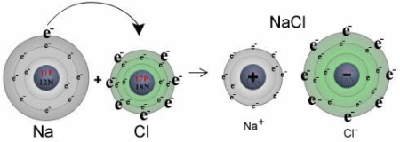
Vyskytujú sa iba v zlúčeninách!!!!! Nenájdeme čistý sodík a pod.
Vytvárajú katióny, ktoré majú oxidačné číslo_________, napr. Na⁺, K⁺
Majú vždy príponu ___________, napríklad______________________________
Majú menšiu hustotu ako voda – plávu a rýchlo sa pohybujú po hladine.
Sú to biogénne prvky = nevyhnutné pre stavbu a fungovanie organizmov!
Lítium :
-veľmi ľahký a mäkký kov, súčasť minerálov.
Je súčasťou ľahkých a odolných zliatin v leteckých súčiastkach.
Jeho zlúčeniny sú súčasťou liekov pre psychicky chorých pacientov.
Používa sa na výrobu špeciálnych skiel.
Sodík :
- najbežnejší z alkalických kovov.
Prijímame ho vo forme kuchynskej soli – chloridu sodného – soľ nad zlato
Vyrába sa elektrolýzou roztavenéhochloridu sodného – kuchynskej soli.
V čistom stave ho uchovávame v nádobe s petrolejom – inak by reagoval s
kyslíkom zo vzduchu. Veľa soli zvyšuje krvný tlak, zaťažuje obličky!!!
Reakcia sodíka s vodou
- prebieha veľmi rýchlo až búrlivo
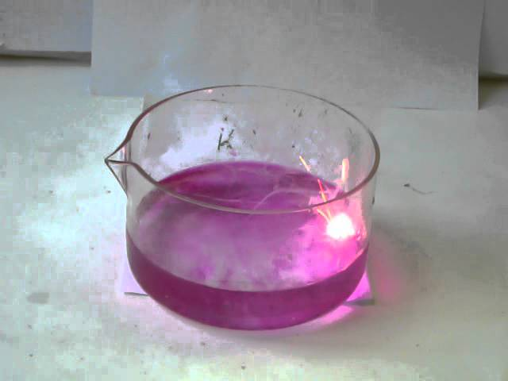
- pridaním indikátora sa voda sfarbí na ružovo-fialovo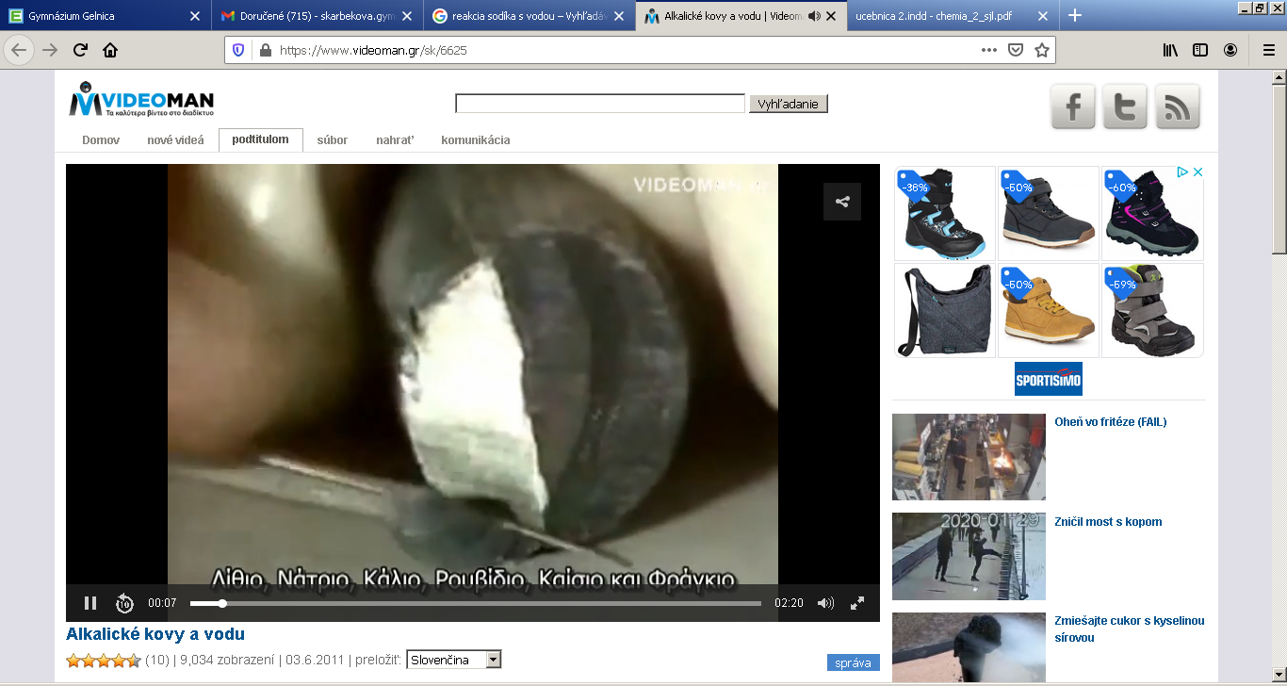 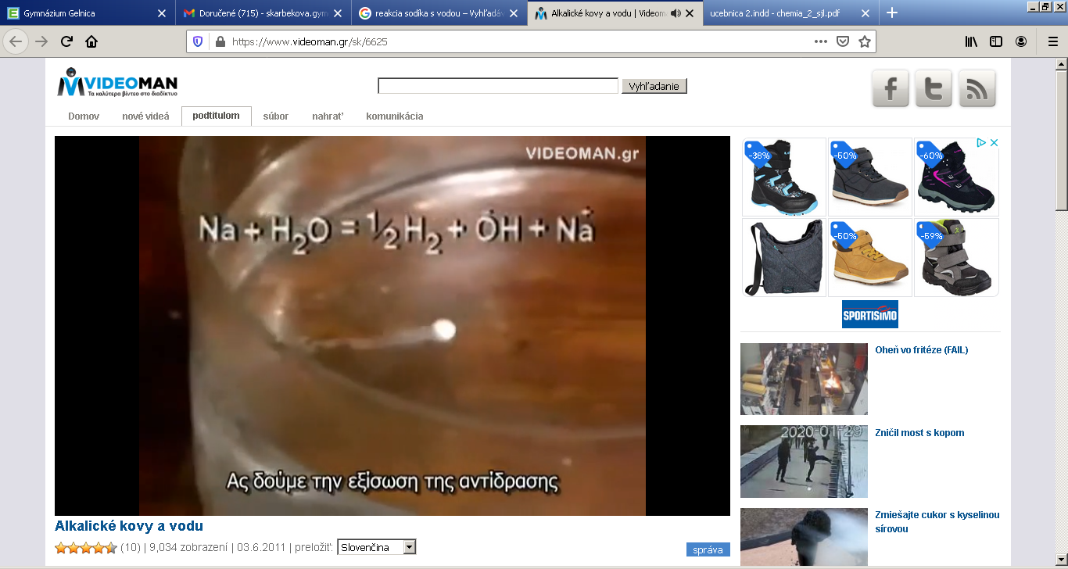 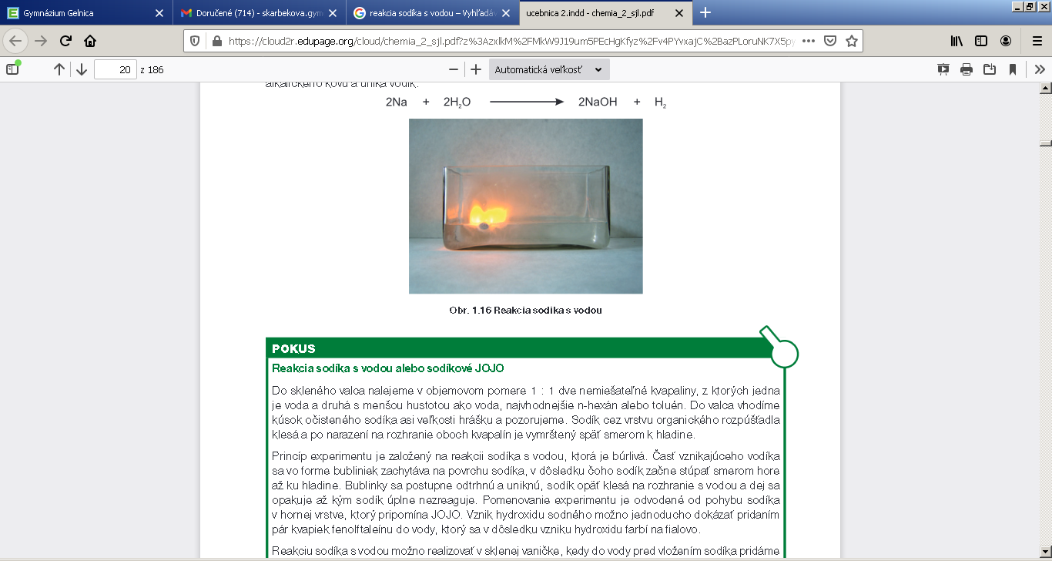

Draslík :
V prírode sa vyskytuje v mineráli sylvín.
Je nevyhnutný pri raste rastlín, preto ho do pôdy pridávame vo forme hnojiva
NPK, ktoré obsahuje ______________________________________________________________
Pre človeka je dôležitý pri činnosti svalov, najmä srdca.
Je obsiahnutý najmä v ovocí, zelenine, strukovinách, orechoch, hovädzom mäse.
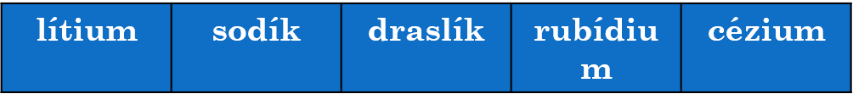
Katióny alkalických kovov a farba plameňa – robia sa plameňové skúšky:
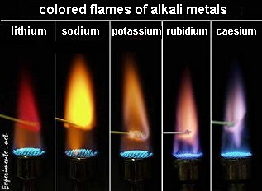

Karmínovočervená žltá odtiene fialovej

